**Manual de usuario**

Problema esencialmente una agenda la cual con ella se pueden hacer acciones como cómo añadir eventos, eliminar eventos o simplemente buscar y ver eventos.

todo dependiendo lo que requiere el usuario ya que el programa cuenta con la obtención de la hora del sistema, por lo que será posible obtener información de los eventos el día en que el usuario esté ingresando a la agenda. en caso contrario se le pide al usuario de una fecha y una hora determinada y después se le pregunta lo que desea hacer, ya sea eliminar, buscar agregar o simplemente ver un evento en específico.

**Restricciones:** El usuario no puede ingresar caracteres cuando solo se le pide números, sin embargo, si el usuario ingresa cualquier número distinto del rango de opciones entonces se le volverá a preguntar al usuario por la respuesta.

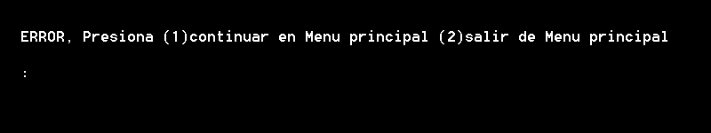

1. **Ingreso al menú principal**

El programa inicia con pregunta al usuario si desea ingresar al menú principal.



En caso de que se ingrese 1 entonces el programa despliega el menú principal.

1. **Dentro del menú principal**

Dentro del menú principal se le pide al usuario ingrese una opción de las que se muestran en pantalla.

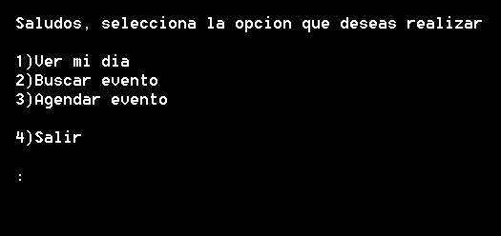

Por lo que si el usuario ingresa 1 entonces el programado llevará a ver su día, es decir lo que hay de eventos el día en que se está consultando la agenda.

Sí se ingresa dos entonces se enviará al usuario a la sección de buscar evento la cual consiste buscar el evento dada una fecha en específico.

Si ingresa 3 entonces podrá el usuario ingresar un evento a una fecha en específico y a una hora en específico.

Finalmente, si se ingresa 4 entonces el usuario se sale del menú principal y se le vuelve a preguntar si desea ingresar o no ingresar al menú principal en caso de que ingrese la tecla 2 entonces saldrá del programa.

1. **Ver mi día**

Si el usuario elige la opción de ver mi día entonces entonces se le pregunta si desea ingresar a la sección de mostrar mi vida en caso de que ingrese 1 entonces se desplegará un menú de opciones si no se le vuelve a preguntar si desea ingresar al menú principal.

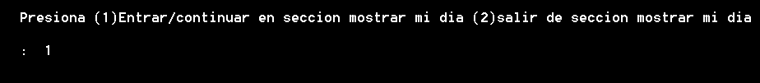

En caso de que el usuario no tenga ninguna actividad o evento agendado entonces simplemente se demostrará la fecha, el número de actividades que en este caso será cero y las dos opciones de agregar actividades o salir.

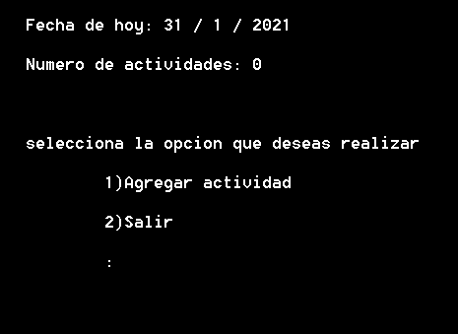

* 1. **Agregar actividad**

Si ingresa el usuario 1 entonces se le pregunta al usuario si desea agregar una actividad en caso de que ingrese 1 se procede a preguntarle la hora al usuraio, en caso de contrario se regresara y preguntara si dese ingresar a la sección de mi día.

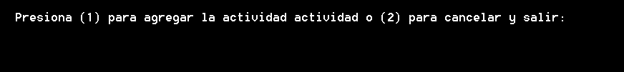

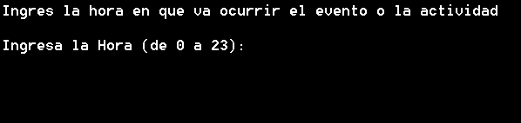

Como se puede ver el usuario debe ingresar un numero entero de 0 a 23, por ejemplo, si se desea ingresar las 12:00 de la media noche, entonces en hora se debe ingresar 0 y en los minutos 0.

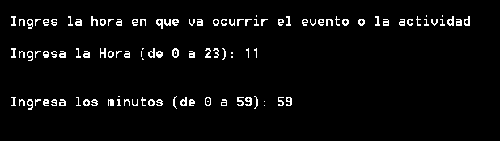

Una vez ingresadas las horas entonces se le pide al usuario que ingrese el título de la actividad.



Luego se le pide al usuario que ingrese el lugar

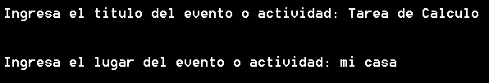

Finalmente se ingresa la descripción del evento

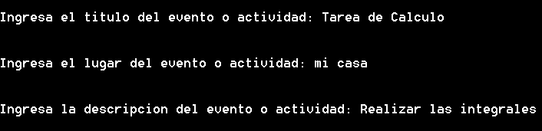

Después se le pregunta al usuario si desea volver a ingresar los datos, confirmar la creación del evento o cancelar y salir.

En caso de que el usuario elija la opción 1 entonces se le volverá a pedir los datos, si ingresa 2 entonces el usuario confirma la creación del nuevo evento, y 3 si desea cancelar la operación de agregar evento.

En este caso se ingresa 2.

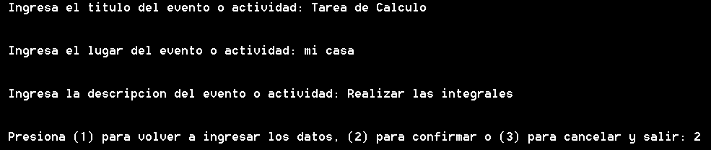

Al ingresar 2 se le desplegara el evento recién agregado y sus características. Y se le pregunta al usuario si desea continuar en la sección de mi día o salir de la sección.

En este caso se elige continuar en la sección.

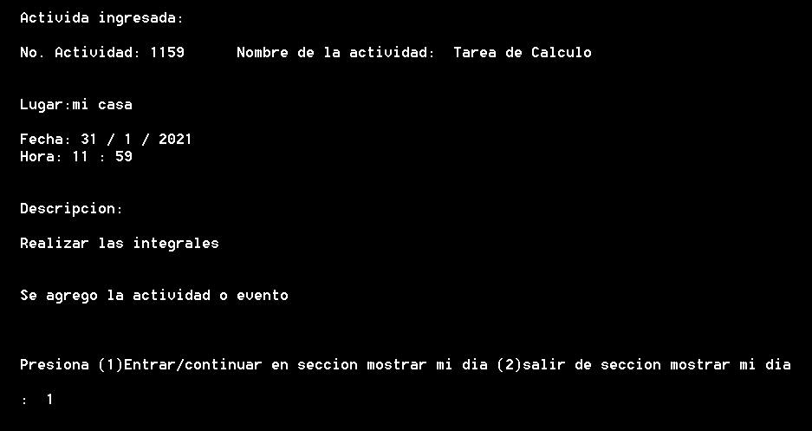

Como se puede ver ya hay eventos agregados, por lo que se habilitan más opciones.

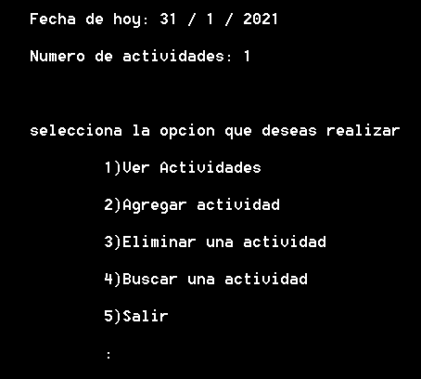

Las opciones son, ver actividades, agregar actividad, eliminar una actividad, buscar una actividad y salir.

En este caso se ingresa 1

Poner imagen cuando se repare el issue

Como se puede ver el usuario puede desplazarse al siguiente evento o al anterior, en este como solo se ingreso solo un evento entonces al recorrer la lista de eventos aparecerá el mismo evento, ya que se emplea una lista circular doblemente ligada.

En este caso se ingresa 2, que es la opción de salir.

Una vez fuera, se pregunta al usuario si desea continuar en la sección o salir, en este caso se elige continuar.

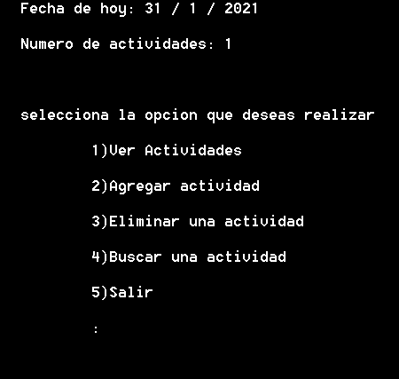

Una vez estando en el menú de sección, se elige agregar otro evento.



Se ingresa la hora 18:00, y se ingresa lo que se pide y se confirma la creación del nuevo evento

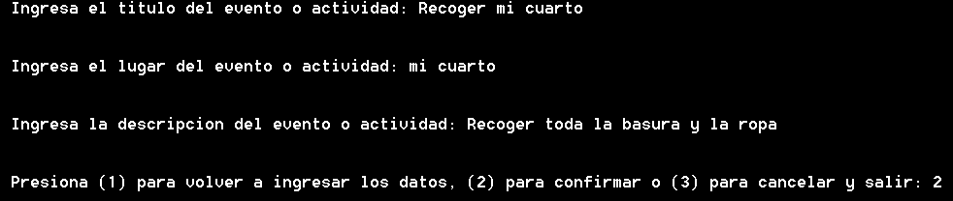

Y se regresa al menú de la sección, ahora se desea buscar un evento.

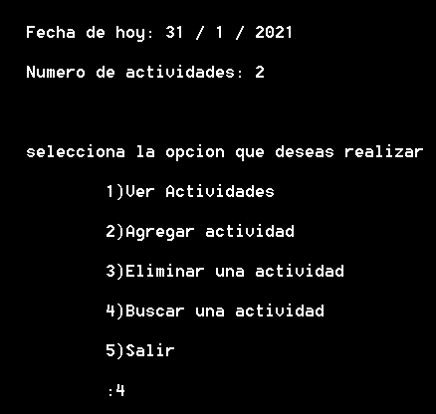

Y se le pregunta al usuario si desea realizar una búsqueda, en este caso se ingresa 1, por que se desea buscar la actividad de la hora de las 18:00.

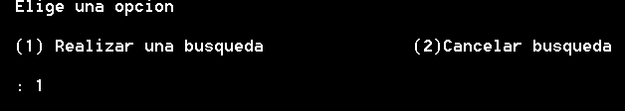

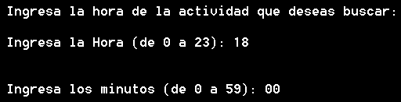

Como se encontró la actividad, entonces se notifica y se le pregunta al usuario si quiere realizar otra búsqueda o aceptar esa búsqueda, para ser mostrada en pantalla.

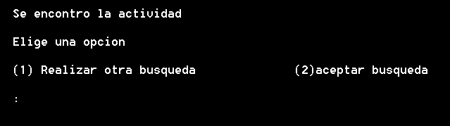

En este caso se acepta la búsqueda.

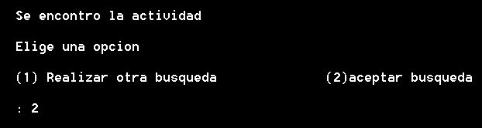

Poner imagen cuando se repare el issue

Se regresa a la sección mostrar mi día y ahora se elige la opción de eliminar, en este caso se desea eliminar la actividad que buscamos, ya que supongamos, ya se realizó.

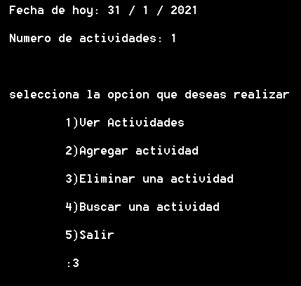

Se le pregunta al usuario si desea eliminar una actividad o salir, en este caso se elige la opción de eliminar, después se le pregunta al usuario si desea realizar la búsqueda del evento que desea eliminar.

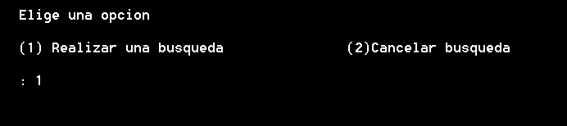

Y se pide la hora al usuario.

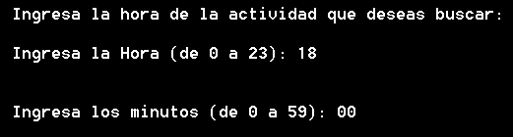

Se notifica que se encontró el evento y se acepta la búsqueda.

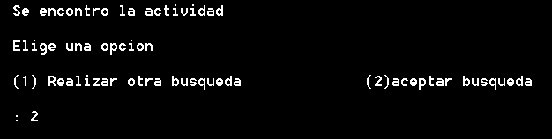

Y se elimina el evento por completo, como se puede ver cambio el número de eventos, antes eran 2 y ahora es solo un evento.

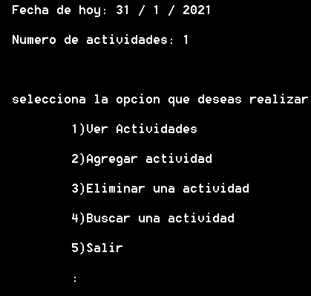

Finalmente se elige la opción de salir.

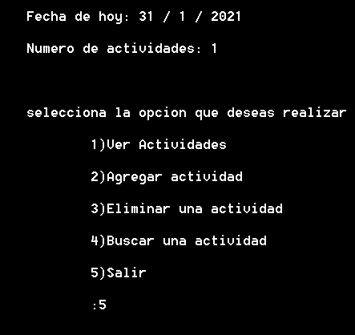

Y se pregunta al usuario si quiere salir o permanecer en la sección de mi día por ende se elige la opción de salir de nuevo. Esto se implemento con la finalidad de que el usuario no se salga completamente sin antes confirmar por si fue un error el haber ingresado la opción 5

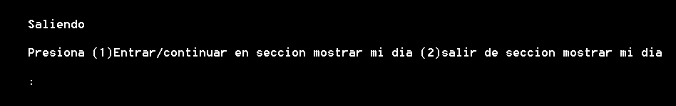

Se vuelve a preguntar al usuario si quiere ingresar al menú principal, en este caso se elige esa opción.

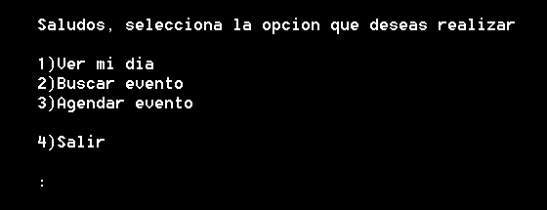

Una vez estando de regreso al menú principal se elige la opción de Buscar evento.

1. **Buscar evento**

Ya estando en la sección de búsqueda de evento, se le pregunta al usuario si desea realizar una búsqueda o cancelar la búsqueda, en este caso se elige realizar una búsqueda.

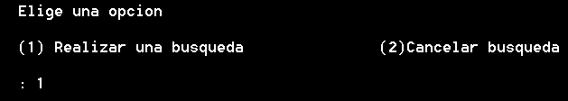

Se le pide al usuario que ingrese la fecha

Poner la imagen con la fecha correcta

Ahora bien, se procede a ingresar a la sección de mostrar día.

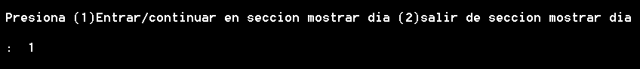

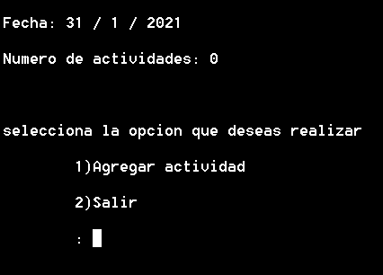

Como se puede notar esta sección es muy similar a la de la seccion mi dia por lo que se omite toda la explicación ya que son las mismas acciones.

En este caso se elige la opción de agregar un evento

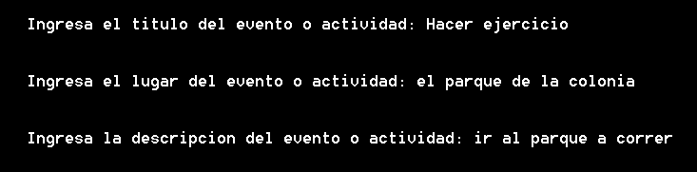

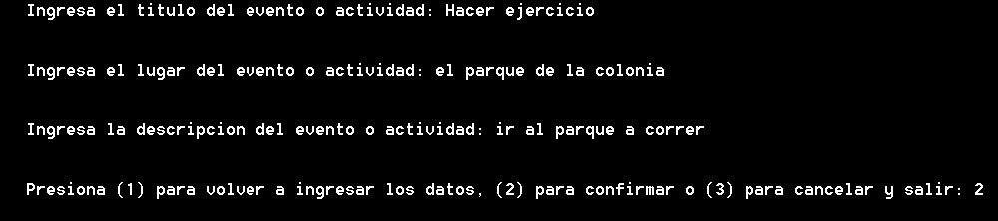

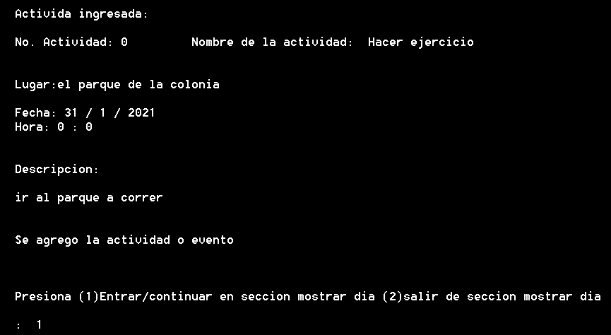\

Como se puede observar se tienen las mismas opciones que la de la sección mostrar mi dia, por lo que es conveniente consultar esa sección de este manual.

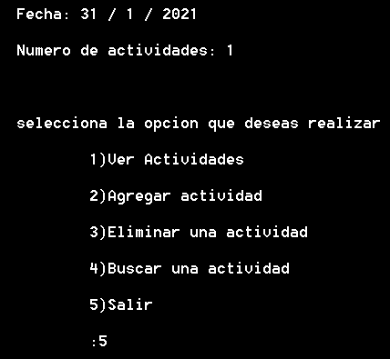

Se procede a regresar al menú de la sección de búsqueda

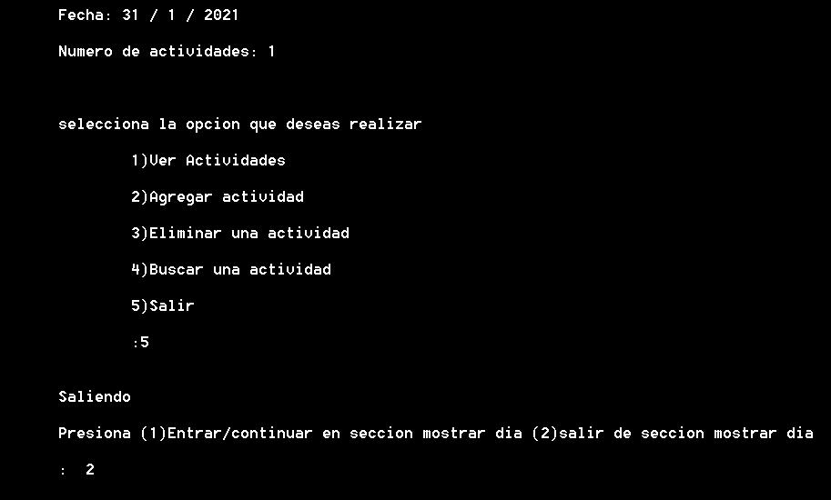

Se le pregunta al usuario si requiere realizar otra búsqueda, el cual si se ingresa 1 se volverá a pedir la fecha y se volverá a desplegar el menú de la sección mostrar día, en este caso se elige la opción de cancelar búsqueda y se regresa al menú principal.



Estando en menú principal se elige la opción de agendar evento

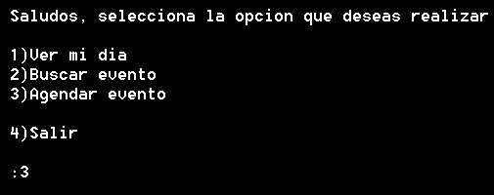

1. **Agendar evento**

Una vez eligiendo la opción de agendar evento, se le pregunta al usuario si desea agendar un evento o salir al menú principal.

En este caso se elige la opción 1.

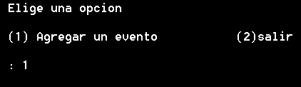

Después se le pide al usuario que ingrese la fecha del evento.

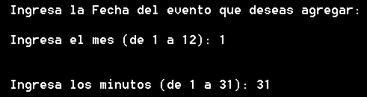

Después se le pregunta al usuario si desea continuar o cancelar y salir, en este caso se elige la opción 1.



En caso de que se requiera cancelar se elige la opción 2.

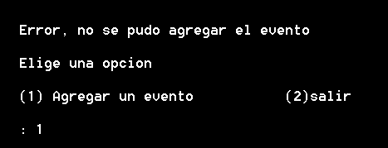

En este caso se elige la opción 1 para volver a agregar un evento

Y se vuelve a ingresar la fecha, ahora será el 4 de noviembre (4 -11)

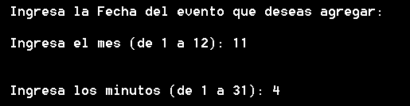

Ahora si se elige la opción 1 para agregar la actividad y se ingresa la hora

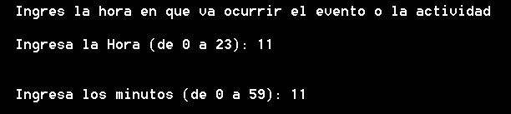

Después se le pide al usuario que ingrese los datos del evento o actividad y se confirma la creación del evento, justo como cuando se agrega una actividad en la sección de mi día, por lo que es conveniente revisar esa sección de este manual.

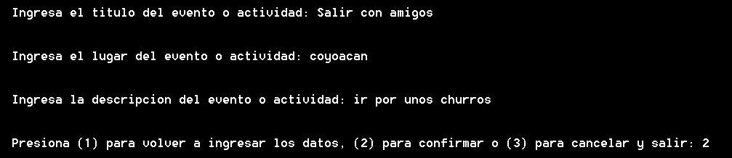

Se notifica la creación del evento y se elige la opción de salir

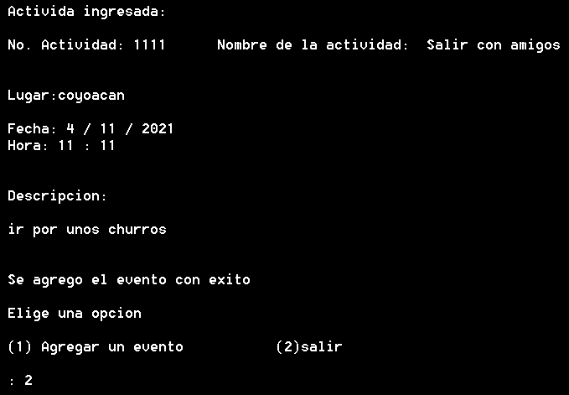

Y se procede a regresar al menú principal y se elige la opción de salir

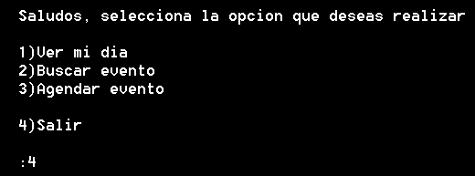

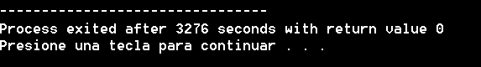

1. **Salir**

Para salir basta con presionar la opción 4 para salir del programa.

Nota: es posible salir del programa desde otras secciones, basta con solo elegir todas las opciones de salir, sin embargo, en conveniente leer cuidadosamente por que no siempre la opción 2 es para salir, por lo que es recomendable leer las instrucciones que se muestran en pantalla o bien ver la sección correspondiente en este manual.